COMPTE-RENDU — TP 2
Identifier les valeurs humaines derrière un argument · Touché23-ValueEval (SemEval-2023 Tâche 4)
Rubrique | Valeur
Binôme | Jamila Ouzzane / Ayoub Moutik
Filière / groupe | BDIO S3 / Groupe 11
Date | Novembre 2026
Lien du dépôt | https://github.com/AyoubMoutik/schwartz-values-multilabel-classification-nlp
PLM fine-tunés | roberta-base (retenu) et microsoft/deberta-v3-base
Prétraitement PLM utilisé | Texte brut, « conclusion [SEP] position [SEP] prémisse », 128 tokens max
Tâche. Pour chaque argument (conclusion, position, prémisse), prédire en multi-label les valeurs mobilisées parmi 20 catégories de Schwartz. Split officiel : 5 393 train, 1 896 val, 1 576 test, plus deux tests hors domaine (Nahj al-Balagha, 279 ; New York Times, 80). Toutes les décisions sont prises sur val ; le test n'a été ouvert qu'en Partie F. Scores : macro-F1 (moyenne des F1 par valeur), sur 3 graines pour les modèles finaux.
Figures demandées
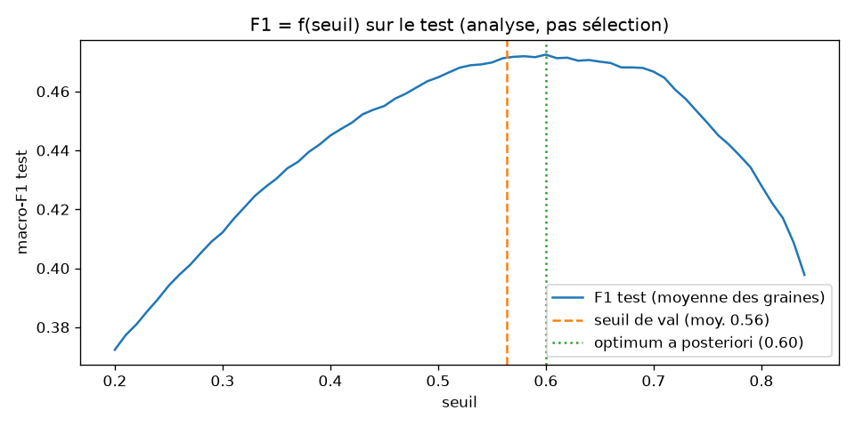
Figure 1 — F1 = f(seuil) sur le test pour E1 (analyse a posteriori, pas sélection) : le seuil choisi sur val est proche de l'optimum.
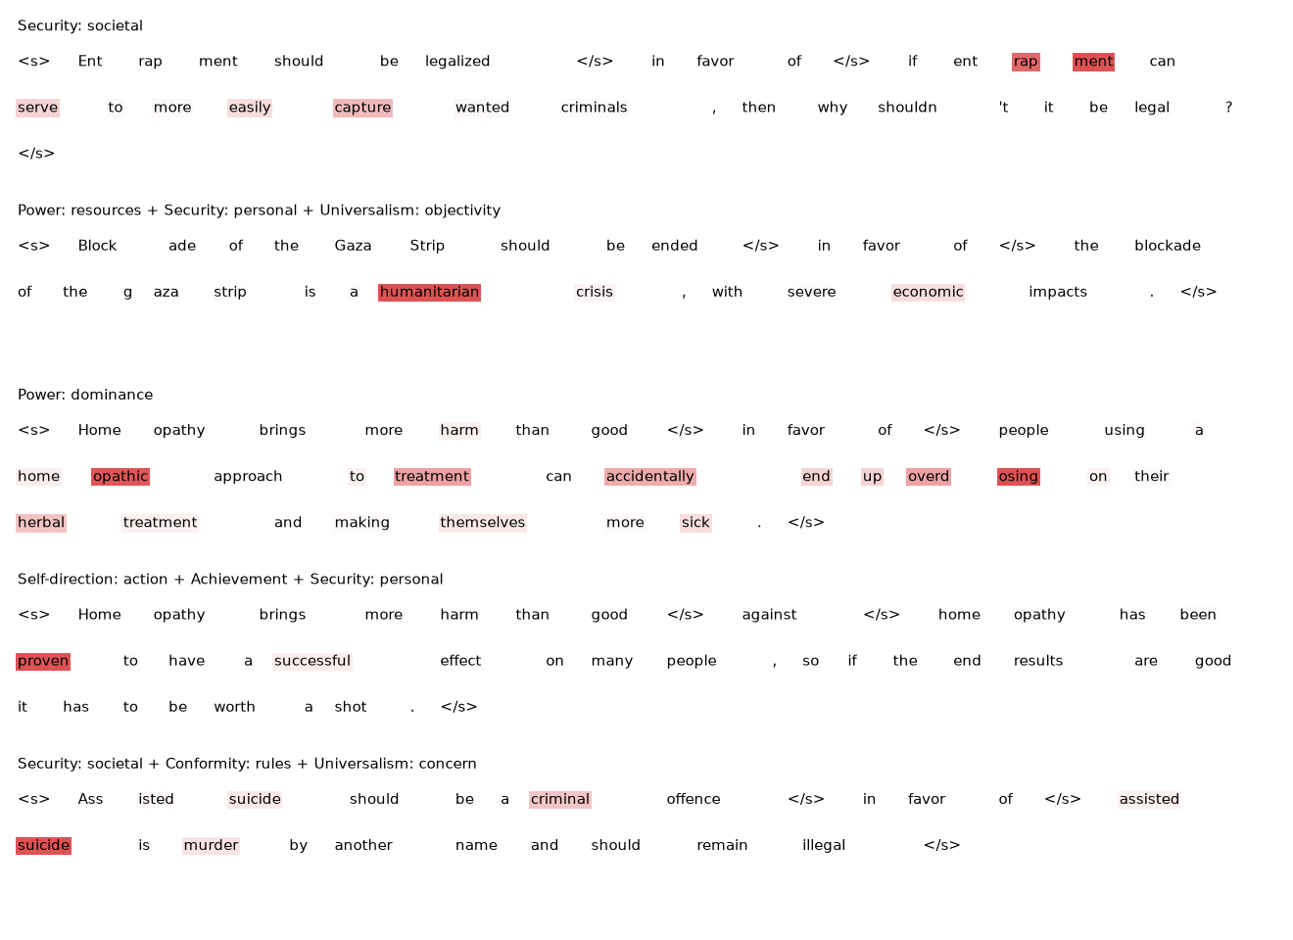
Figure 2 — Attention de la tête BiLSTM + attention (D2) sur 5 arguments de val (RoBERTa gelé). Rouge foncé = poids élevé ; titres = valeurs vraies.
Réponses aux questions
Q1. Distribution des labels, classifieurs triviaux, métrique
Un argument porte en moyenne 3,41 valeurs en train, 3,35 en val et 3,03 en test ; quasiment aucun n'en a zéro. Fort déséquilibre : Universalism: concern est dans 38,6 % des arguments du train, Hedonism dans 3,2 % (172 exemples). Les positions sont équilibrées (~54 % pour, 46 % contre) ; seules deux valeurs en dépendent nettement : Tradition (16,4 % chez « contre » contre 5,5 % chez « pour ») et Self-direction: action (29,4 % contre 22,8 %). Le test diffère de val valeur par valeur (Benevolence: caring 33,4 % → 21,3 %, Universalism: objectivity 19,6 % → 29,9 %).
« Aucune valeur » obtient une accuracy par case de 0,832 mais un macro-F1 de 0 ; « toutes les valeurs » obtient 0,272 sur val et 0,248 sur test. Métrique retenue : macro-F1, métrique officielle : elle donne le même poids aux 20 valeurs (les valeurs rares comptent) et ne récompense pas l'inaction, contrairement à l'accuracy. On rapporte aussi le F1 par valeur.
Q2. Raccourcis
Sujet. Aucune conclusion n'est commune à deux splits (vérifié en exact et après normalisation). Si elles l'étaient, le score serait gonflé : en validation croisée sur le train, 0,486 avec sujets partagés contre 0,380 avec sujets séparés (+0,106). La baseline apprend bien des traits de sujet (« surgery in », « language against ») mais retirer la conclusion ne la fait pas baisser (0,394 → 0,401, IC 95 % de l'écart [-0,002 ; +0,014]). Règles uniques : un mot-clé par valeur donne 0,013 ; « contre → Tradition » 0,160, sous « toujours oui » (0,166) ; un dictionnaire de 200 mots par valeur, 0,334. Doublons : 158 paires à l'intérieur des splits, aucune entre splits ; 96 % ont des labels contradictoires (accord humain ≈ 0,42 en macro-F1). Conclusion : nos scores ne sont pas gonflés par une fuite ou un raccourci de sujet, mais le bruit d'annotation limite le plafond atteignable.
Q3. Prétraitement par famille
TF-IDF : minuscules, mots 1–2 et caractères 2–5, min_df = 2. Réseaux sur mots : minuscules, contractions coupées comme GloVe (do + n't, la négation reste un token), rien de retiré, vocabulaire du train (fréquence ≥ 2, 4 582 entrées) étendu par GloVe : l'OOV passe de 9,0 % à 0,12 % sur val. Char-CNN : minuscules, 512 caractères. NLI et PLM : texte brut. Ablations sur C1 (3 graines, référence 0,415 ± 0,006) : sans négations 0,420, sans ponctuation 0,422, sans mots vides 0,412, sans mots moraux 0,409 (-0,007, seul écart supérieur à l'écart-type). Casse sur la baseline : 0,394 en minuscules contre 0,391. Aucun choix ne détruit d'indice utile de façon mesurable ; les mots moraux sont les plus utiles, mais peu, car la valeur est rarement nommée.
Q4. Zero-shot (B1)
Hypothèse « This argument is about … » pour chaque valeur, P(implication) seuillée sur val. Aux deux modèles imposés, nous avons ajouté deberta-v3-large-zeroshot-v2.0, conçu pour le zero-shot. Macro-F1 honnête (seuils par valeur en validation croisée) : 0,407 pour DeBERTa-large, 0,364 pour BART, 0,318 pour mDeBERTa ; 0,405 sur le test. Bien reconnues : Universalism: nature (+0,56 de F1 par rapport à « toujours oui »), Hedonism (+0,47, mieux que la baseline entraînée), Power: resources, Tradition. Presque jamais : Benevolence: dependability (+0,003) et Humility (+0,014). Sensibilité à la description : faible (0,407 → 0,398 en reformulation). À la langue : nulle pour DeBERTa-large (0,405 en français), forte pour BART (0,364 → 0,325). Le seuil est crucial : à 0,5, DeBERTa-large ne vaut que 0,082.
Q5. Dictionnaire seul (B2)
Dictionnaire issu du train (200 mots par valeur) : précision 0,266, rappel 0,547, F1 0,334. Sans les mots présents dans les conclusions : 0,295. Dictionnaire construit uniquement à partir des descriptions de value-categories.json : précision 0,323, rappel 0,154, F1 0,187, sous le plancher : les mots qui définissent une valeur apparaissent rarement dans les arguments ; la tâche demande de reconnaître une valeur implicite. Contamination : le dictionnaire du train dépend des labels du train et son k a été choisi sur val (score val légèrement optimiste) ; il n'a vu aucune donnée de test, et aucun id ni conclusion n'est commun entre splits. Celui des descriptions n'utilise aucun exemple annoté, sans garantie que leurs auteurs n'aient pas été influencés par le corpus.
Q6. Multi-label : seuils et pondération
Méthode (C1, 3 graines, macro-F1 val croisé) | Seuil 0,5 | Seuil unique | Seuil par valeur
Perte standard | 0,298 | 0,414 | 0,418
Perte pondérée (pos_weight = négatifs / positifs) | 0,410 | 0,416 | 0,415
Sur-échantillonnage (train uniquement) | 0,336 | 0,404 | 0,405
Rappel : baseline TF-IDF ; E1 RoBERTa | – | 0,394 ; 0,480 | 0,390 ; 0,477
Le seuil fait l'essentiel du gain ; la pondération ne fait que déplacer les probabilités et le seuil par valeur n'apporte rien de mesurable une fois évalué honnêtement (sauf pour le NLI, dont les hypothèses ont des échelles différentes). Valeurs restant faibles avec E1 : Humility (0,21 ; 395 exemples), Conformity: interpersonal (0,26 ; 207), Universalism: tolerance (0,30 ; 664), Power: dominance (0,31 ; 610), Benevolence: dependability (0,33 ; 806), Face (0,34 ; 382). Le nombre d'exemples n'explique pas tout : Universalism: nature atteint 0,71 avec 427 exemples.
Q7. C1, C2, C3, C4 et attention
Sur 3 graines, embeddings GloVe figés : C1 BiLSTM + max-pooling 0,415 ± 0,006, C3 mini-Transformer 0,409 ± 0,009, C2 BiLSTM + attention 0,403 ± 0,013, C4 char-CNN 0,347 ± 0,006 ; C1 avec embeddings aléatoires : 0,335 (une graine). Les trois premiers ne sont pas séparables ; le facteur décisif est GloVe, pas l'architecture. Attention (C2) : 35 % du poids sur la conclusion pour 21 % des tokens, 1,3 % sur la position ; elle favorise des noms concrets de domaine (pollution, climate, health ×6) plus que des termes moraux (freedom ×1,1, rights ×0,7). Avec RoBERTa (D2, figure 2), elle passe à 97,5 % sur la prémisse et favorise des mots proches des valeurs (freedom ×12, rights ×4,8). Encodage positionnel : aucun effet (0,409 avec, 0,411 sans) : la présence des mots compte plus que leur ordre.
Q8. PLM gelé contre fine-tuné ; RoBERTa ou DeBERTa
RoBERTa gelé : D1 (CLS ≈ moyenne ≈ 0,446, régression logistique, 15 380 paramètres entraînés, ~16 s) et D2 (0,450, 958 000 paramètres, ~93 s). Fine-tuné, E1 atteint 0,483 sur val (124,7 M de paramètres entraînés, ~193 s sur RTX 4070) et 0,473 sur le test ; l'écart avec D1 sur le test est de +0,037, IC 95 % [0,025 ; 0,049]. Le fine-tuning profite surtout aux valeurs difficiles (Face +0,12, Stimulation +0,09, Humility +0,07 par rapport à D2). RoBERTa l'emporte avec nos réglages : 0,483 ± 0,004 contre 0,466 ± 0,002 pour DeBERTa-v3-base (8 époques), devant à chaque époque, avec 1,5 fois moins de paramètres et de temps. Le point de départ de 5 époques a été porté à 8, car le score montait encore (+0,007 et +0,015 sur les 3 graines). Limite : un autre taux d'apprentissage pourrait réduire l'écart pour DeBERTa.
Q9. Multi-tâche (E2)
Tête auxiliaire des 4 dimensions de Schwartz (une dimension vaut 1 si l'une de ses valeurs vaut 1). λ = 0 : 0,483 ; λ = 0,3 : 0,482 ; λ = 0,5 : 0,481 ; λ = 1 : 0,475 (baisse aux 3 graines). Les valeurs rares n'en profitent pas (-0,002 en moyenne à λ = 0,3). Une tâche auxiliaire peut aider en guidant l'encodeur partagé vers des représentations plus générales, utiles aux petites classes ; elle peut nuire en lui disputant sa capacité, d'autant plus que λ est grand. Ici, les dimensions dérivent des mêmes labels (aucune information nouvelle) et deux d'entre elles valent 1 dans ~76 % des arguments, donc sont peu informatives. On garde E1.
Q10. Décalage de prior
Le test compte 3,03 valeurs par argument contre 3,35 en val, et E1 en prédit 4,09 (3 953 faux positifs contre 1 558 faux négatifs). Le décalage est inégal selon la valeur, et il suit le F1 (corrélation 0,42) : Hedonism passe de 5,4 % à 1,7 % et son F1 de 0,46 à 0,22. Pourtant, le seuil choisi sur val (0,52 à 0,59) est proche de l'optimum a posteriori du test : la perte n'est que de 0,001 à 0,005 (figure 1). En production : suivre la part de « oui » prédits par valeur et la comparer à un petit échantillon réannoté régulièrement ; recalibrer les seuils par valeur quand l'écart dépasse un niveau fixé ; dans un nouveau domaine, régler les seuils sur un échantillon annoté de ce domaine.
Q11. Hors domaine
E1 passe de 0,473 sur le test à 0,232 sur Nahj al-Balagha et 0,229 sur NYT (tous les modèles chutent de même). Pas le vocabulaire : avec GloVe, 0,12 % et 0,09 % de mots inconnus. Surtout des valeurs différentes : ~1,4 valeur par argument contre 3,0, et une autre répartition (Face 13 % sur Nahj contre 6 %, Universalism: concern 6 % contre 37 %, Security: societal 3 % contre 25 %), alors qu'E1 prédit ~4,9 valeurs par argument sur Nahj. Et le style : maximes traduites (« Whoever adopts greed as a habit devalues himself », valeur vraie Face, E1 en prédit 7) ; sur NYT, conclusions longues (17,7 mots contre 5,7) et fragments d'article (« Which is why masking should be mandated and enforced. »). Un seuil réglé a posteriori remonterait NYT de 0,27 à 0,32 (valeurs présentes), mais pas Nahj (0,23 → 0,24) : là, c'est le classement qui échoue.
Q12. Analyse d'erreurs et modèle de production
Sur 30 erreurs tirées au hasard (E1, 20 du test, 5 de Nahj, 5 de NYT ; classement par une personne) : bruit d'annotation 27 %, valeurs voisines 27 % (ex. Security: societal / personal, tolerance / concern), argument ambigu 17 %, style religieux ou journalistique 17 % (la moitié des erreurs hors domaine), valeur implicite 13 %. Sur les 32 paires de doublons du test, deux annotateurs s'accordent à micro-F1 0,554 et E1 atteint 0,493 face à ces annotations. Le modèle retenu est détaillé ci-dessous.
Décision et justification
Modèle | Test | IC 95 % | Nahj / NYT | Entraîn. | Latence CPU | Taille
E1 RoBERTa fine-tuné | 0,473 | 0,459–0,486 | 0,232 / 0,229 | 193 s GPU | 37 ms | 499 Mo
E2 multi-tâche (λ = 0,3) | 0,469 | 0,454–0,483 | 0,229 / 0,218 | 194 s GPU | 38 ms | 499 Mo
D1 RoBERTa gelé + LR | 0,436 | 0,423–0,448 | 0,200 / 0,229 | 16 s GPU | 34 ms | 499 Mo
B1 NLI DeBERTa-large | 0,405 | 0,389–0,418 | 0,214 / 0,170 | aucun | 2 809 ms | 1 740 Mo
C1 BiLSTM + GloVe | 0,394 | 0,393–0,419 | 0,166 / 0,176 | 87 s GPU | 3 ms | 482 Mo
Baseline TF-IDF + LR | 0,368 | 0,355–0,381 | 0,178 / 0,145 | 2 s CPU | 3,5 ms | 9 Mo
Test : moyenne des graines ; IC par bootstrap (1 000 tirages, première graine). Latence : un argument à la fois sur CPU Intel i7-12700. Avec la définition du F1 de la tâche partagée (moyenne harmonique de la précision et du rappel macro), E1 obtient ≈ 0,48, contre 0,42 pour la baseline BERT des organisateurs et 0,56 pour la meilleure équipe, un ensemble de 12 modèles (Kiesel et al., 2023).
Modèle retenu : E1, roberta-base fine-tuné 8 époques, seuil unique 0,52. Meilleur score sur le test, avance établie sur D1 et D2 (IC de l'écart entièrement positif) et sur les autres modèles (intervalles disjoints) ; meilleur sur Nahj al-Balagha et à égalité avec D1 sur NYT ; le moins dépendant des mots-clés (en retirant ceux-ci, il garde 87 % de ses bonnes détections, contre 79 % pour la baseline). D1 n'économise rien à l'inférence : même encodeur, même latence, même taille. E2 n'apporte rien de plus pour une tête supplémentaire. Le NLI est exclu par sa latence (~2,8 s par argument). Sur matériel très limité, la baseline TF-IDF reste une solution de repli : 10 fois plus rapide, 50 fois plus légère, mais 0,10 de macro-F1 en moins.
Limites et pistes d'amélioration
- Hors domaine : le score est divisé par deux ; régler les seuils, voire affiner, sur un échantillon annoté du domaine visé.
- Seuil unique : il sur-prédit les valeurs rares (Humility : 255 faux positifs pour 35 vrais) ; une calibration par valeur sur davantage de données pourrait aider.
- Réglages : DeBERTa n'a été testé qu'avec les hyperparamètres de départ ; un ensemble de modèles, comme l'équipe gagnante, reste à essayer.
- Analyse d'erreurs : 30 erreurs classées par une seule personne ; la part de bruit (~27 %) est un ordre de grandeur.
- Mesures : latence mesurée sur un PC de bureau, temps d'entraînement sur le portable ; la similarité utilisée pour F3 capte surtout la forme des conclusions.

